預約會重複的會議
怎麼把預約設成重複 — 重複預約對話框裡的每日、每週與每月模式，決定何時結束的三個 答案，以及在按下預約之前該怎麼讀那份日期清單。系列是另一回事，本文也一併說明。
2026-08-31 · https://offision.com/help/zh-hant/user-guide/book-a-repeating-meeting/
預約表單頂端的控制項提供三種形態，差別比看起來大。
單次 | 一筆預約。
重複 | 一筆依排程重複的預約。改一次，每一場都跟著改。
系列 | 「各場次將逐一以獨立預約建立」

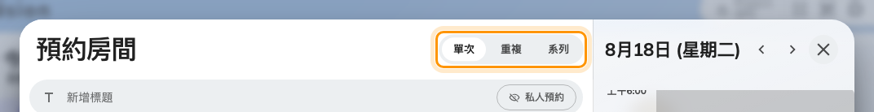
表單頂端的單次、重複與系列。
以下的步驟建立的是 重複 預約，系列 在最後一節。

1. 先照平常填好表單
會議室、日期、時間、標題與參加者，跟訂一次性的預約完全一樣
— 見預約會議室。你在這裡設的時段就是第一場，之後每一場都沿用
它的時刻與長度。
先把會議室選好。 重複到底允不允許，還有步驟 5
的日期清單，兩件事都屬於會議室；沒挑會議室之前，沒有東西可以對照。

2. 切換到重複
選表單頂端的 重複。時間區塊裡的 重複
按鈕是同一個東西，兩者都會開啟 重複預約 對話框。
如果管理員已經對那類資源關掉重複，重複
按鈕會變灰並說明原因 — 「不允許重複預約」。頂端的 重複
不會變灰，因為要等你挑了才知道是哪一間；挑到不允許重複的會議室，表單會在那時候
連同會議室名稱告訴你，就在 預約
按鈕上方。見允許或封鎖全日、重複與跨日預約。

3. 設定重複模式
重複 提供 每日、每週 與 每月，這三個就是全部 — 沒有每年。
每日 | 每 n 日。每天是 1，隔一天是 2。
每週 | 每 n 週，接著是一排星期按鈕。至少要選一個，否則 儲存 一直是灰的。這排從你設定的一週起始日開始排。如果隔兩週以上，又剛好選了週末兩側的日子，還會問 星期開始於，因為那決定了星期日算哪一週。
每月 | 指定 決定怎麼講那一天。日子 是 第 n 日，每 n 個月 — 15 號。周日 是 每 n 個月，接著 第一個、第二個、第三個、第四個 或 最後的，再接星期幾 — 第一個星期一。

超過 28 號之後，日子 會多出一個控制項：如果當月不存在該日，則跳過該日。
不開的話，31 號的預約會落到短月份的最後一天；開了，二月就直接略過。
整日 也在這裡，資源允許時可用。
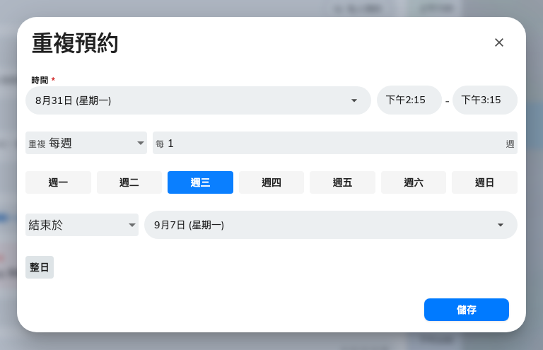
每週模式下的重複預約對話框：多久一次、哪幾天、何時結束。

4. 說它什麼時候停
對話框最下面那個選單就是重複的終點，有三個答案：
結束於 | 一個日期。不能早於預約本身的結束時間 — 早了的話 儲存 會一直是灰的。
重複 n 次 | 一個次數，預設是 10。
沒有結束日期 | 不設終點。Offision 會維持一段往前推的日期範圍，並隨時間把最遠端往前移，而不是把會議室永久佔下來。

不管選哪一個，那間會議室能訂到多遠，就是重複能走到多遠。
然後選 儲存。

5. 預約之前先看過每一場
時間欄現在變成一張 重複預約
卡片，而這正是大家會跳過的一步。展開它，規則產生的每個日期都會列出來，各自帶一個
狀態圓點，站不住的那些會被標記：
n 衝突 | 會議室已經被訂走。展開該列可以看到是誰。
您已有另一預約 | 會議室有空，你沒有。
暫停服務、關閉 | 會議室不能用，或那天不開放。

若預約該資源要從配額扣，每個日期也會顯示要扣多少。
重複預約是 一筆預約，所以沒有部分預約這回事
— 你沒辦法只留下可行的日期、把其餘丟掉。出路有兩條，都在卡片上：
- 在第一個有問題的那列選 切短至此日前，讓重複在那個日期的前一天結束。
- 從出現的橫幅選 切換為系列 —
「部分場次有衝突，切換為系列即可逐一調整。」
它會把你建好的東西轉成一個日期一筆的普通預約，每一筆都能單獨編輯。動手之前先讀
最後一節。
編輯 會重新打開對話框；清除 會拿掉重複，留下一筆單次預約。
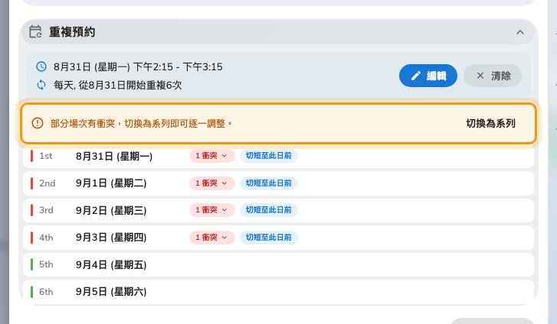
規則產生的每一個日期。只要有一場站不住，橫幅就會出現。

切換為系列之後你得到什麼
每一列都成為獨立的一筆預約，各自有自己的會議室、時間與標題。把衝突的那幾場移到別天或
換一間會議室，不需要的整場拿掉，其餘原封不動 — 不必為了幾個不方便的日期，而放棄整串重複。
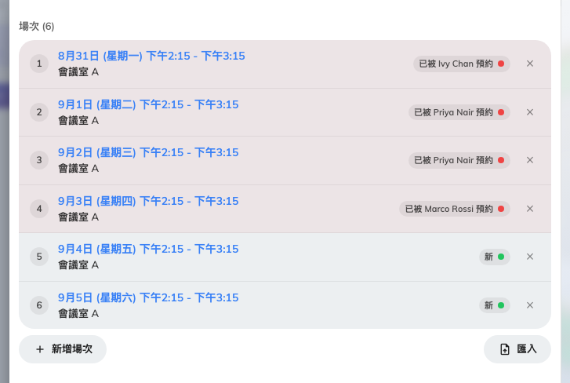
切換之後：一列一場，每一場都能單獨編輯。
這就是取捨。重複預約是一個東西、改一個地方；系列是很多東西、一個一個改。切回去只會
留下第一場，所以動手前先想清楚。

6. 訂下去
選 預約。從這裡開始它就和其他預約一樣，包括會議室需要審批時按鈕上方的提示 —
見預約會議室。
之後要改或取消，系統會問你指的是哪幾場 —
整個預約系列、這個以及之後的預約，或 單一預約。見編輯已建立的預約與取消預約。

什麼時候該用系列
當各場次真的不一樣時才用 系列 — 例如在三間不同會議室進行的訓練課程，或是沒有規律的日期。它逐一預約，所以
全部預約
可能會回頭問你要不要 略過衝突並預約 其餘的 — 把有空的日期拿下，剩下的留給你處理。
儲存系列之前會先問 — 「要預約 n 個預約嗎？」
— 並精確列出它接下來要做的事，分成新增、已變更與取消三組，沒有動過的只計數、不列出。這值得讀一遍：系列是一次好幾筆預約，而「取消」那一組正是大家想不到的。
一個系列最多 50 個場次。轉換比這更長的重複只會留下前 50 個，並會告訴你 —
「系列已限制為前 50 個場次」。
組好系列之後又切換離開 系列，同樣會先問 — 「要捨棄系列預約嗎？」
— 因為那些場次會消失。

